一、单选题（本题7小题，每题4分，共计28分）
1. 关于物理概念下列说法正确的是（）
A. 奥斯特用“油滴实验法”测出元电荷电量
B. 根据可知，电流强度与通过导体横截面积的电荷量成正比，与通电时间成反比
C. 闭合电路欧姆定律表达式，适用于纯电阻电路，闭合电路中路端电压与电流的关系适用于任何电路
D. 根据可知R与U成正比，与I成反比
2. 在A、B两点放置电荷量分别为和的点电荷，其形成的电场线分布如图所示，C为A、B连线上的一点，并且AB间C点的电场强度最小，D是纸面上的另一点，DC连线与AB垂直，已知无穷远电势为零，电荷Q在其周围产生的电势为。则下列说法正确的是（ ）
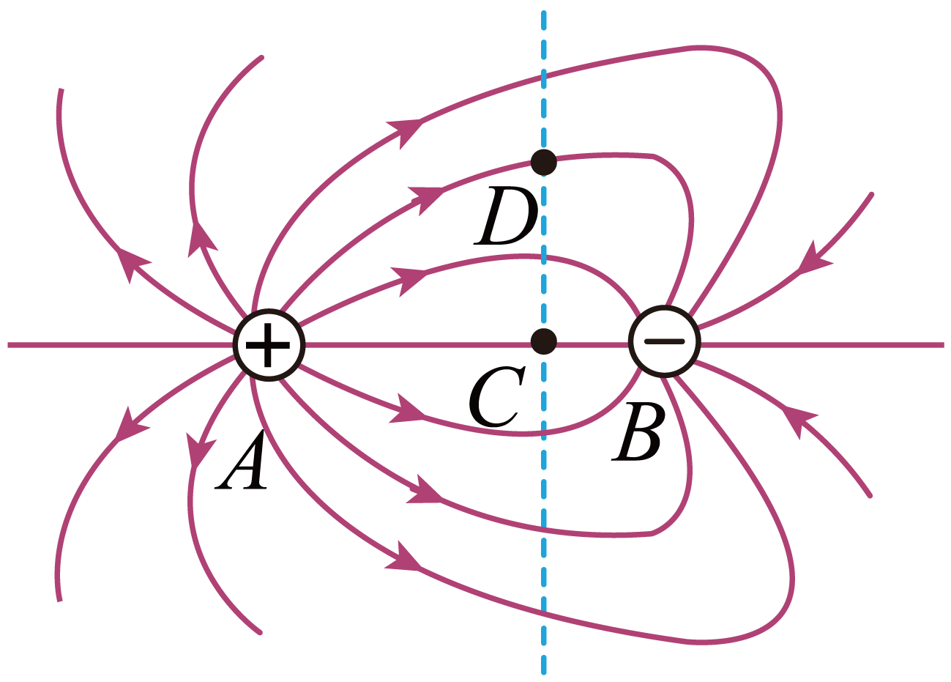
A. AB间C点电势最低
B. 在整个直线AB上不可能存在另一个与C电场强度相同的点
C. AB连线上B的右侧有一点非无穷远电势和电场强度均为零
D. 若将另一负电荷从C点移到D点，电荷电势能减小
3. 将某电源接入电路，测得路端电压和干路电流的关系如图中直线所示，直线为某定值电阻的图线。现用该电源与开关、定值电阻组成闭合电路，下列说法中正确的是（ ）
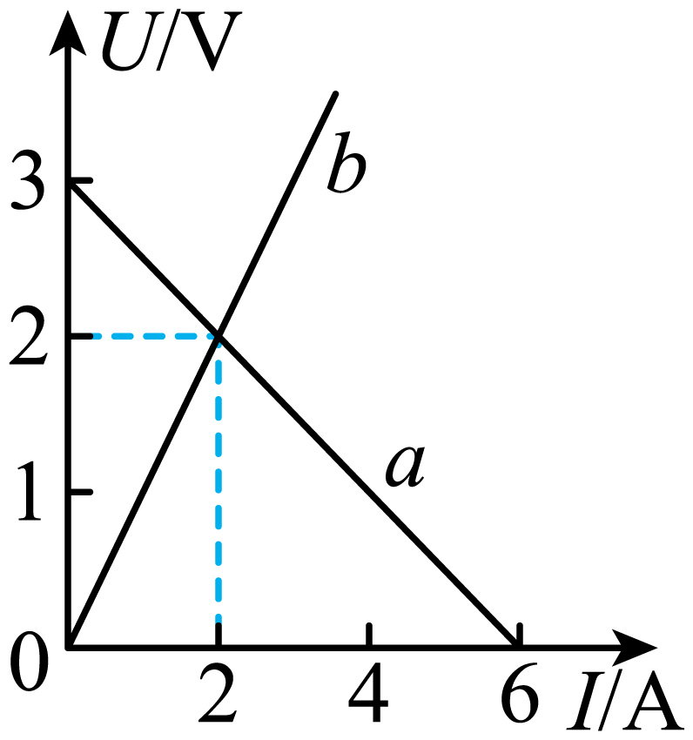
A. 此电源的内阻为 B. 此电源的电动势为2.0V
C. 电源的总功率为4.0W D. 若将的阻值改为，电源输出功率增大
4. 如图所示，在匀强电场中有A、B、C三点，三点构成直角三角形，∠A＝，AB边长为5m，D为AB中点，电场线与ABC所在平面平行，A、B、C三点的电势分别为14V、6V和6V，取sin＝0.6，cos＝0.8，则（ ）
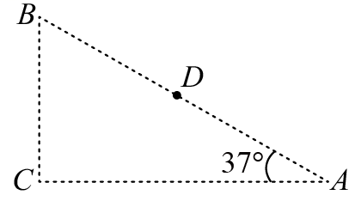
A. U_{DC}＝4V B. U_{DC}＝10V C. E＝4V/m D. E＝1.6V/m
5. 如图所示的电路为某控制电路的简化图，图中电源内阻不计，R₁、R₂、R₃为定值电阻，R₀为光敏电阻（阻值随光照强度的增加而减小），电压表、电流表均为理想电表，开关S闭合后，电表示数分别表示为U、I₁、I₂，电表示数变化量分别表示为∆U、∆I₁、∆I₂。在光照强度减弱的过程中，下列说法正确的是（ ）
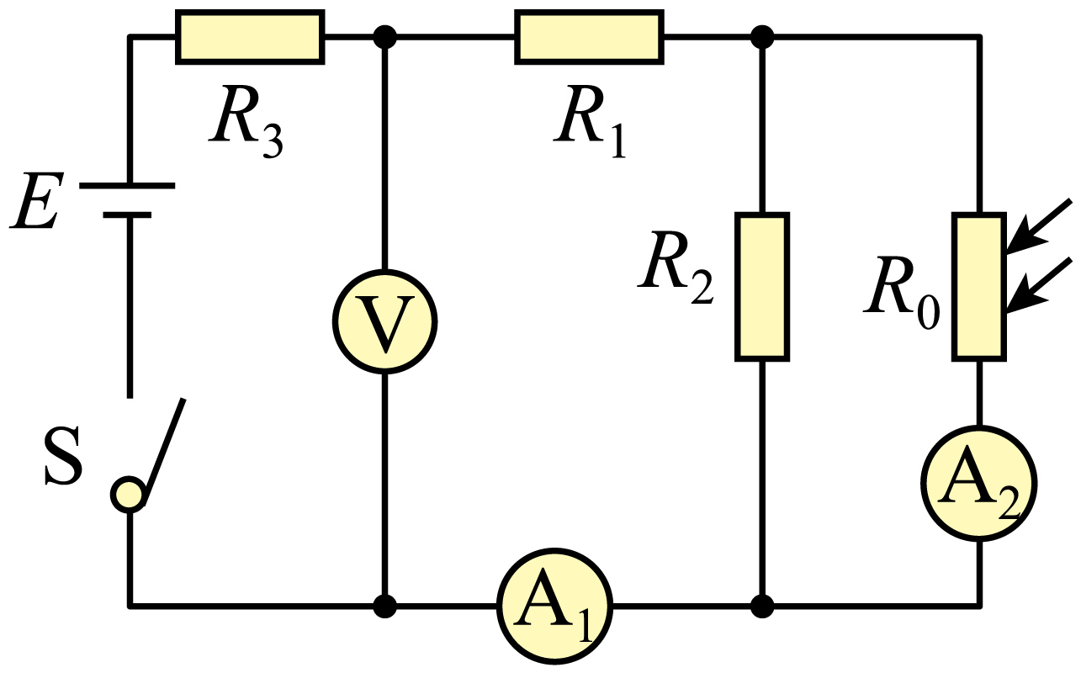
A. U、I₁、I₂都增大 B. U、I₁、I₂都减小
CU增大，I₁、I₂减小 D. 增大
6. 如图所示，平行板电容器的两个极板与水平地面成一角度，两极板与一直流电源相连。若一带电粒子恰能沿图中所示水平直线通过电容器，则在此过程中，该粒子（）
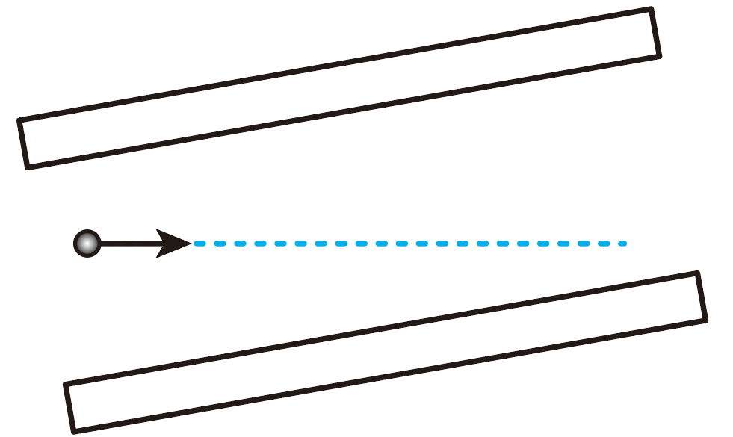
A. 所受重力与静电力平衡 B. 做匀速直线运动
C. 电势能逐渐增加 D. 动能逐渐增加
7. 如图所示，在竖直平面内有水平向左的匀强电场，在匀强电场中有一根长为L的绝缘细线，细线一端固定在O点，另一端系一质量为m的带电小球。小球静止时细线与竖直方向成角，此时让小球获得初速度且恰能绕O点在竖直平面内沿逆时针方向做圆周运动，重力加速度为g。下列说法正确的是（ ）
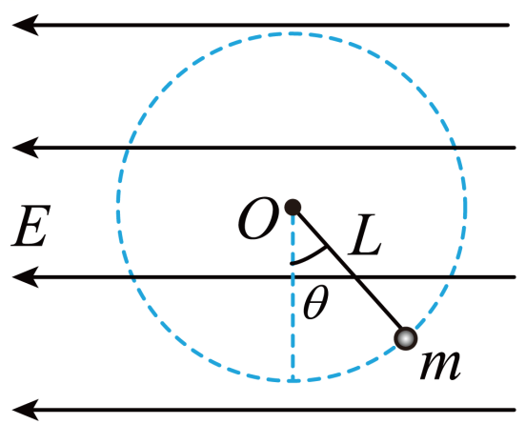
A. 匀强电场的电场强度
B. 小球动能的最小值为
C. 小球重力势能最小时机械能也最小
D. 小球从初始位置开始，在竖直平面内运动一周的过程中，其电势能先增大后减小再增大
二、多选题（每小题正确选项少选计3分，多选或错选计0分，选全计5分，共计15分）
8. 两个较大的平行金属板A、B相距为d，分别接在电压为U的电源正、负极上，这时质量为m的带电油滴恰好静止在两极之间，如图所示，在其它条件不变的情况下，那么在下列的过程中（ ）
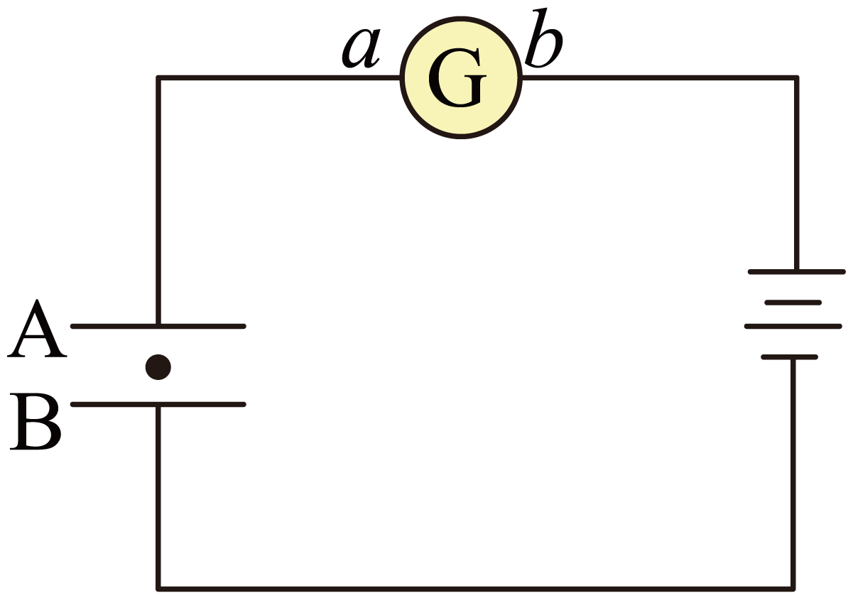
A. 如果保持连接电源，两极距离不变，非常缓慢地错开一些，电流计中电流从b流向a
B. 如果保持连接电源，将A板上移，油滴将向上加速运动
C. 如果断开电源，A板上移，B板接地，油滴静止不动，油滴处电势不变
D. 如果断开电源，两板间接静电计，A板上移，静电计指针张角变大
9. 如图中电源的电动势为，内阻为，为，的最大阻值为，闭合开关，下列说法正确的是（ ）
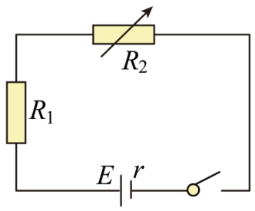
A. 当为时，消耗的功率最大
B. 通过改变阻值，路端电压的最大值为，最小值为
C. 的阻值越小，消耗的功率越大
D. 当的阻值为时，消耗的功率最大
10. 真空中的某装置如图所示，其中平行金属板A、B之间有加速电场，C、D之间有偏转电场，M为荧光屏。今有质子、氘核和粒子均由A板从静止开始被加速电场加速后垂直于电场方向进入偏转电场。最后打在荧光屏上、已知质子、氘核和粒子的质量之比为1：2：4，电荷量之比为1：1：2，重力不计，则下列判断正确的（ ）
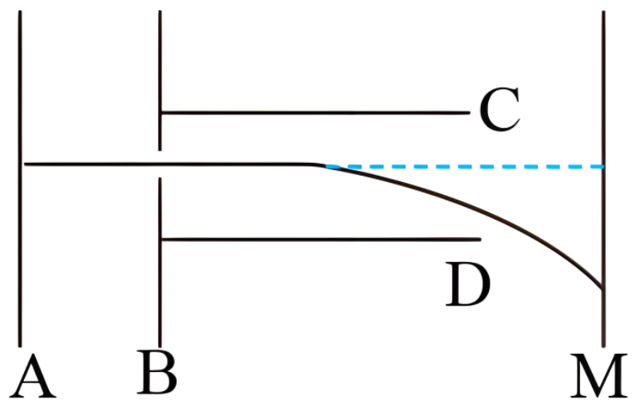
A. 三种粒子从B板运动到荧光屏经历的时间之比为
B. 三种粒子打到荧光屏上的位置相同
C. 偏转电场的电场力对三种粒子做的功都相同
D. 三种粒子运动到荧光屏时的动能之比为1：1：2
三、实验题（11题6分，12题11分，共计17分）
11. 如图所示，某学习小组进行电表改装的实验，已知表头内阻为100Ω，满偏电流为300mA，使用OA接线柱时它是量程为的电流表，使用OB接线柱时它是量程为的电流表，使用OC接线柱时它是量程为的电压表。那么：则图中的________Ω，________Ω，________Ω。
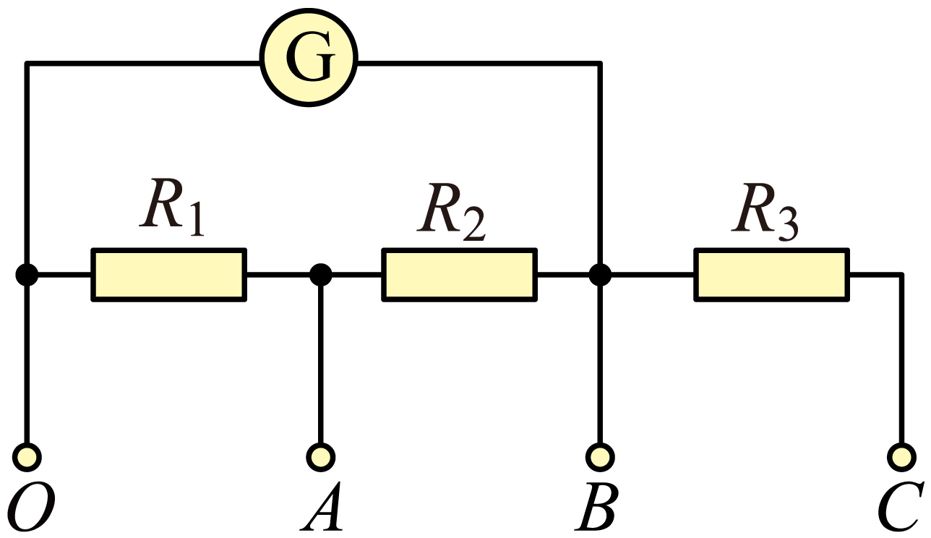
12. 为了测量一精密金属丝的电阻率，某实验小组先用多用表粗测其电阻约为6Ω，
（1）然后用图（b）的螺旋测微器测其直径D=________mm，再用毫米刻度尺测其长度为L。然后进行较准确测量，除待测金属丝外，实验室还备有的实验器材如下
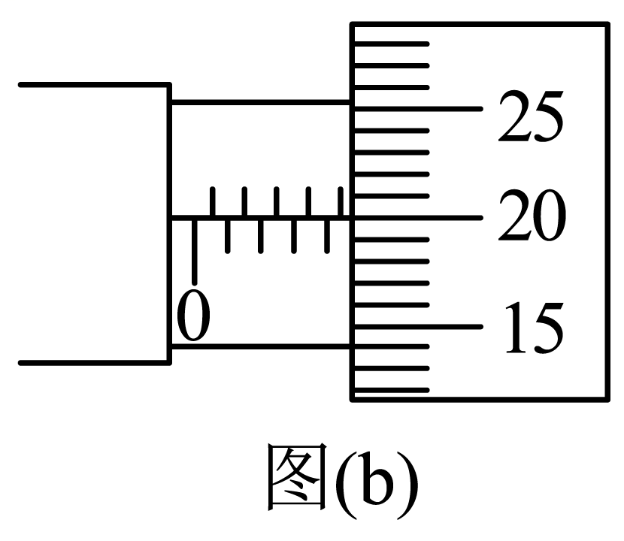
A．电压表V₁（量程3V，内阻约为15kΩ）
B．电压表V₂（量程15V，内阻约为75kΩ）
C．电流表A₁（量程3A，内阻约为0.2Ω）
D．电流表A₂（量程600mA，内阻约为1Ω）
E．滑动变阻器R₁（0～5Ω，06A）
F．滑动变阻器R₂（0～2000Ω，0.1A）
G．输出电压为3V的直流稳压电源E
H．电阻箱
L．开关S，导线若干

（2）为了测量范围尽可能大一些，则上述器材中应选用的实验器材有________（填器材前序号）
（3）请在虚线框内设计最合理的电路图________。
（4）但用该电路电阻测量值________真实值（选填“大于”、“等于”或“小于”）。如果金属丝直径为D，长度为L，所测电压为U，电流为I，写出计算电阻率的表达式________。
四、解答题（13题10分，14题12分，15题18分，共计40分）
13. 如图所示，一个带电荷量绝对值为、质量为的小物块（可看做质点）处于一倾角为的光滑绝缘斜面上，斜面长度，整个装置处于一水平向右的匀强电场中，此时物块恰好静止于斜面的顶端，求：（g取，，）
（1）电场强度的大小；
（2）若从某时刻开始，电场强度减小为原来的，物块下滑至斜面底端时电场力做了多少功，到达斜面底端时物块的速度大小。
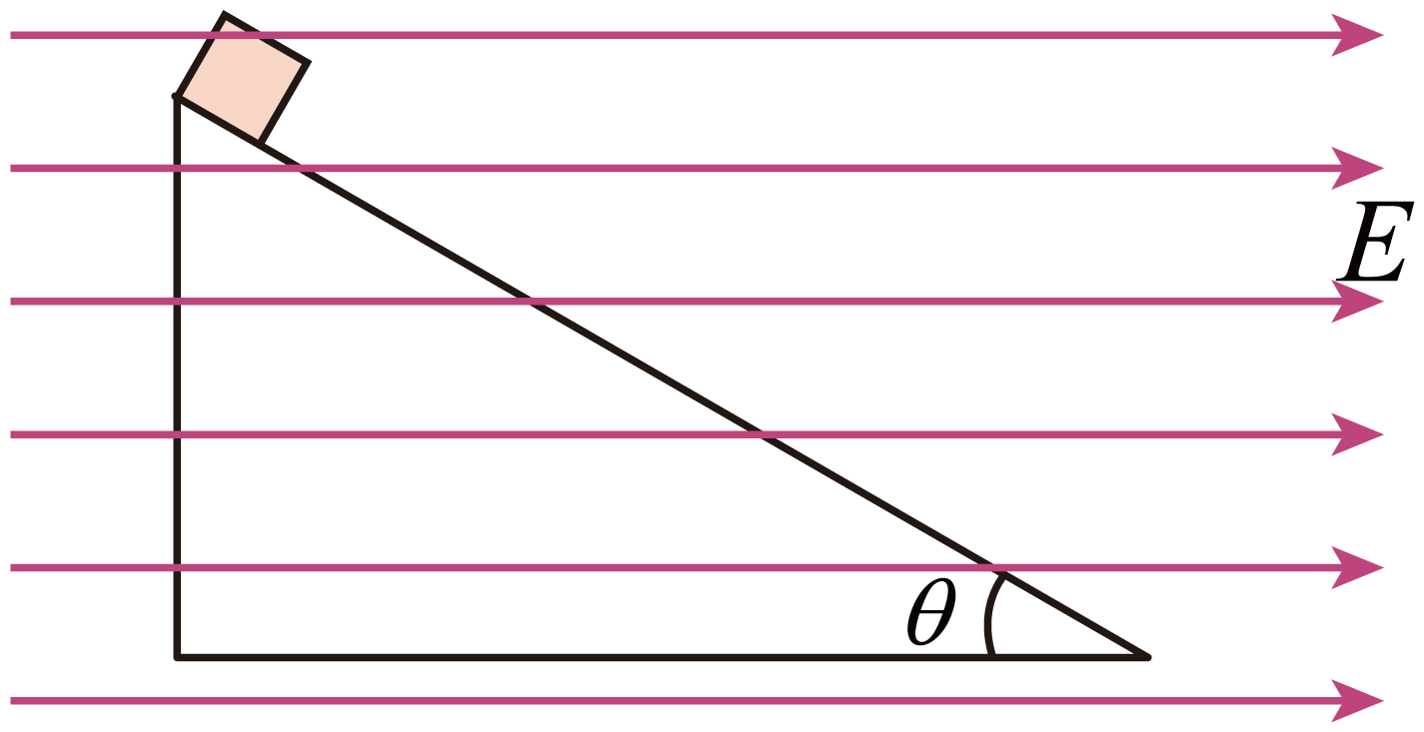
14. 利用电动机通过如图所示的电路提升重物，已知电源电动势E=6V，电源内阻，电阻，重物质量m=0.1kg，当闭合开关并将重物固定时，理想电压表的示数为5V，此时电动机中有电流通过但是不运转，电路为纯电阻电路。当重物不固定，且电动机最后以稳定的速度匀速提升重物时，电压表的示数为5.5V（不计摩擦，g取10m/s²），求：
（1）当电路处于纯电阻电路时，电路中的电流；
（2）电动机的内阻；
（3）匀速提升重物时，电动机的输入功率；
（4）重物匀速上升时的速度大小；
（5）匀速提升重物3m，电源消耗的能量。
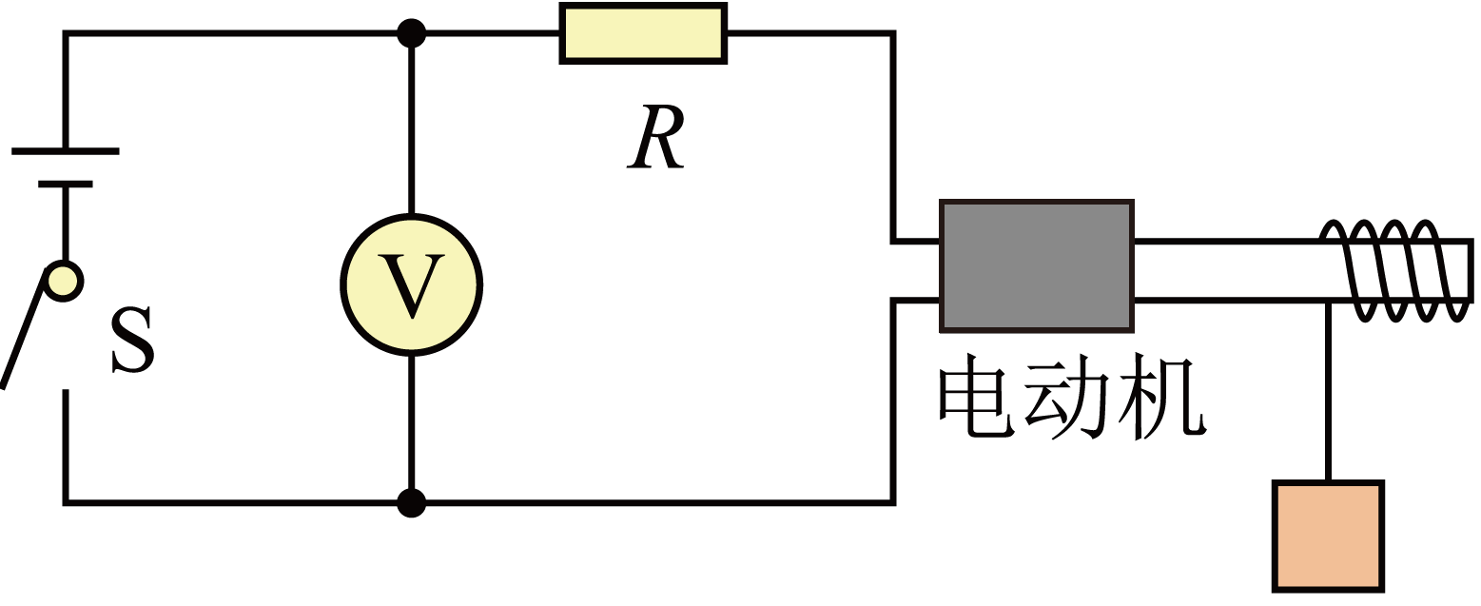
15. 如图所示，BCDG是光滑绝缘的圆形轨道，位于竖直平面内，轨道半径为R，下端与水平绝缘轨道在B点平滑连接，整个轨道处在水平向左的匀强电场中。现有一质量为m、带电量为的小滑块（可视为质点）置于水平轨道上，滑块与水平轨道间的动摩擦因数为0.5，重力加速度为g。
（1）若滑块从水平轨道上距离B点的A点由静止释放，滑块到达与圆心O等高的C点时速度为多大?
（2）在（1）的情况下，求滑块到达C点时对轨道的压力；
（3）改变s的大小，使滑块恰好始终沿轨道滑行，且从G点飞出轨道，求滑块在圆轨道上滑行过程中的最小速度大小；
（4）为使得小滑块不脱离圆弧轨道，求AB初始距离s的取值范围。（，）
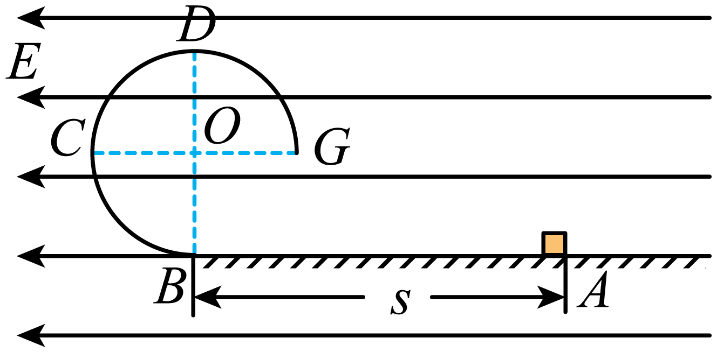

南州中学高二（上）“九校”联考物理模拟试题
命题人：万同松审题人：张丽
一、单选题（本题7小题，每题4分，共计28分）
【1题答案】
【答案】C
【2题答案】
【答案】B
【3题答案】
【答案】D
【4题答案】
【答案】A
【5题答案】
【答案】C
【6题答案】
【答案】C
【7题答案】
【答案】B
二、多选题（每小题正确选项少选计3分，多选或错选计0分，选全计5分，共计15分）
【8题答案】
【答案】CD
【9题答案】
【答案】BCD
【10题答案】
【答案】ABD
三、实验题（11题6分，12题11分，共计17分）
【11题答案】
【答案】 ①. 20 ②. 80 ③. 50
【12题答案】
【答案】 ①. 4.700 ②. A、D、E、G、L ③. 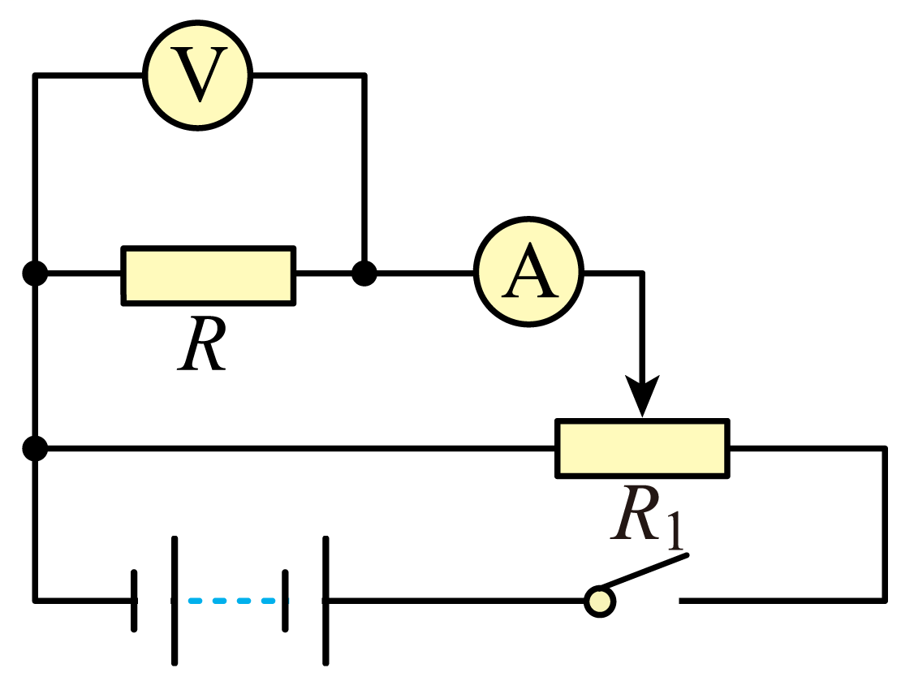 ④. 小于 ⑤.
四、解答题（13题10分，14题12分，15题18分，共计40分）
【13题答案】
【答案】（1）150V/m；（2）-0.375J，
【14题答案】
【答案】（1）1A；（2）2Ω；（3）2W；（4）1.5m/s；（5）6J
【15题答案】

